**אתר מערך הפרויקטים – HIT  
(אפיון)**

[https://hit-projects-center.com](https://hit-projects-center.com/)

**מבוא**  
אתר מערך הפרויקטים הוא מערכת ניהול עבור כל פרויקט יוצא מהמכון.  
האתר מאפשר ניהול מלא, פיקוח ובקרה על התקדמות הסטודנטים, רישום, ביצוע סטטיסטיקות, מעקב, העלאת תוצרים ועוד.

**מטרת המסמך:** מטרת מסמך זה היא לספק אפיון של אתר מערך הפרויקטים,   
תוך הצגת הערך מעצם קיומו למערך ולמכון הטכנולוגי.  
המסמך מציג בין היתר: פרטים טכניים, ממשק משתמש, נקודות אינטגרציה, פונקציונליות, שיקולי אבטחה, אסטרטגיית פריסה וכל דרישות חוקיות או רגולטוריות רלוונטיות.

**היקף:** מסמך זה מכסה את כל ההיקף של מערך הפרויקטים, כולל קהל היעד, הפלטפורמות, הארכיטקטורה, ניהול הנתונים, הביצועים, הנגישות והתחזוקה.  
 **סקירת האפליקציה**

**קהל היעד/משתמשים:** פיתוח האתר נועד לתת מענה למנחי המערך, למנהלים, לרכזים ולסטודנטים.  
**משתמשי האתר:** אדמין, מנחה, סטודנט.

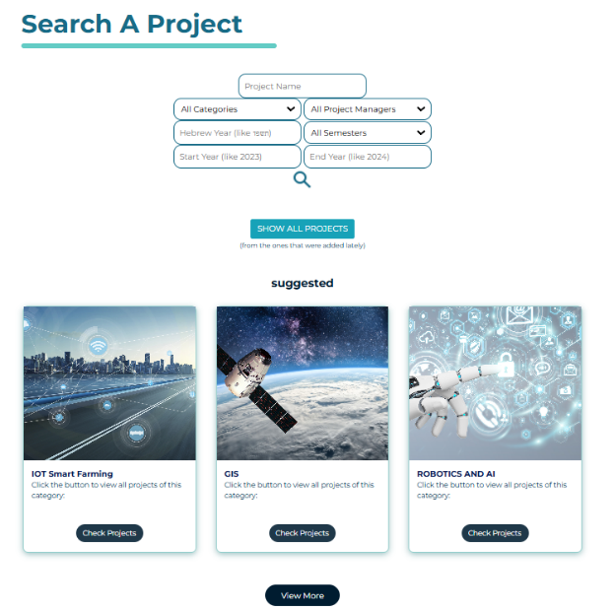

**תכונות עיקריות**

**תכונה 1:** הצגת הפרויקטים.

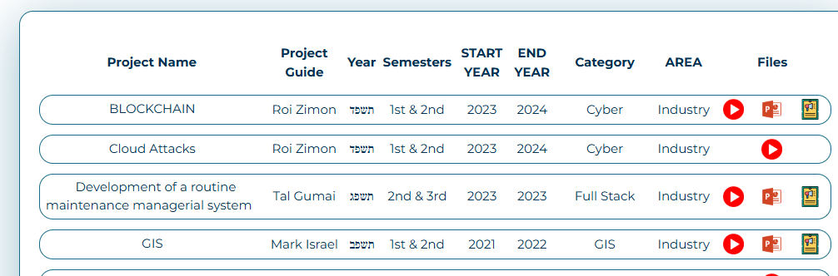תכונה זו מאפשרת למשתמשים להתעניין בפרויקטים חדשים המוצעים מטעם המכון.  
בדף הראשון (בתמונה) ניתן לחפש פרויקטים שבוצעו במכללה.  
יש אפשרות לחפש לפי: קטגוריה, שנה, שם, מנחה ועוד.  
דף finished project מראה פרויקטים שיש להם תוצר. כלומר, שהועלו קבצים לאתר ויש קישור git שבו אפשר לגשת לתוצר.   
האתר משמש גם כמערכת ארכיון ועיון עבור הפרויקטים שכבר הסתיימו במכון. וכך, כל אחד יכול להיכנס ולראות את התוצרים המרשימים של הסטודנטים במכון.  
גם הסטודנטים יכולים לגשת ולראות תוצרים של סטודנטים אחרים, וכך להתרשם מהניסיון שניתן להשיג בהשתתפות בפרויקט.   
כחלק מהגשת התוצרים חלה החובה היום לסטודנטים להגיש גם מצגת וסרטון YouTube, וזאת בשביל להציג בקלות את הפרויקט באתר.

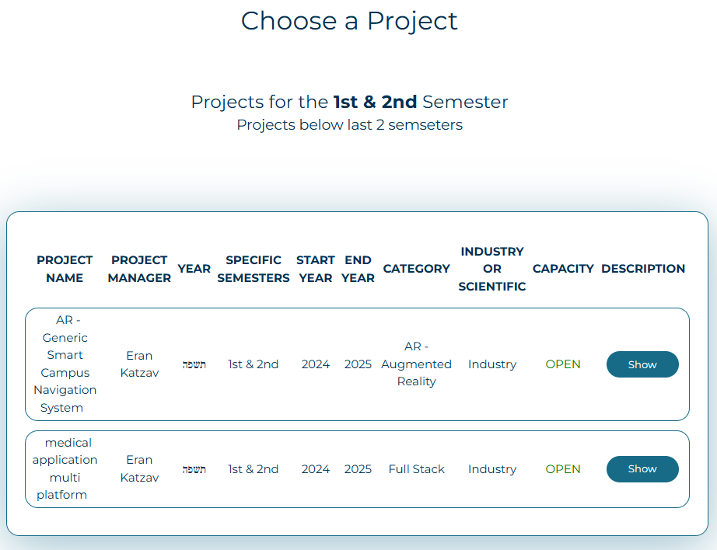

**תכונה 2:** הצגת פרויקטים חדשים לרישום.

כמה שבועות לתחילת כל סמסטר, ניתן לפתוח את דף available projects ולעיין בפרויקטים המוצעים על ידי המכללה. בטבלאות ניתן לראות מי המנחה, לאיזו קטגוריה הפרויקט שייך.   
סטודנט שמעוניין בפרויקט בתחום ספציפי יכול לבחור להציג רק פרויקטים בתחום העניין שלו.

**תכונה 3:** רישום לפרויקט.

המערכת מאפשרת לסטודנטים לפתוח משתמש בדף sign up   
או דרך דף available projects תוך כדי עיון בפרויקטים המוצעים.  
לאחר ההרשמה כל המידע של הסטודנט משויך לפרויקט שבחר.  
כל עוד הפרויקט עדיין מוצע, הסטודנט יכול לבטל את רישומו בעמוד my projects   
(בהתאם לנהלי המכון - סטודנט לא יוכל להירשם ל2 פרויקטים במקביל, המערכת תמנע ממנו לעשות זאת.(  
מנגנוני האבטחה של אתר הפרויקטים תשמור גרסה מוצפנת של סיסמת הסטודנט, בכדי להגביר את האבטחה ולשמור על המידע הפרטי של הסטודנט.

**תכונה 4:** פרופיל הסטודנט.

סטודנט רשום יכול להיכנס לדף my projects ולראות את הפרויקטים אליהם הוא משויך,   
ואת המשימות שקיבל.  
בנוסף, על הסטודנט לדווח נוכחות בפגישות הצוות דרך דף זה.   
אם יש פגישה בפרויקט ברגע זה, הדף יציג לו את כפתור סימון הנוכחות.

**תכונה 5:** ניהול פרויקטים.

משתמש Admin יכול לערוך פרויקט במלואו - להוסיף ולמחוק פרויקטים, ולהחליט על שיוך מנחה לפרויקט.  
מנחה יכול לערוך רק פרויקטים שמשויכים אליו.  
דף manage projects מציג את כל הפרויקטים.  
שם ניתן להוריד excel של כל ההרשמות לפי סמסטר ושנה.  
ניתן גם לחפש פרויקט על ידי קריטריונים שונים.

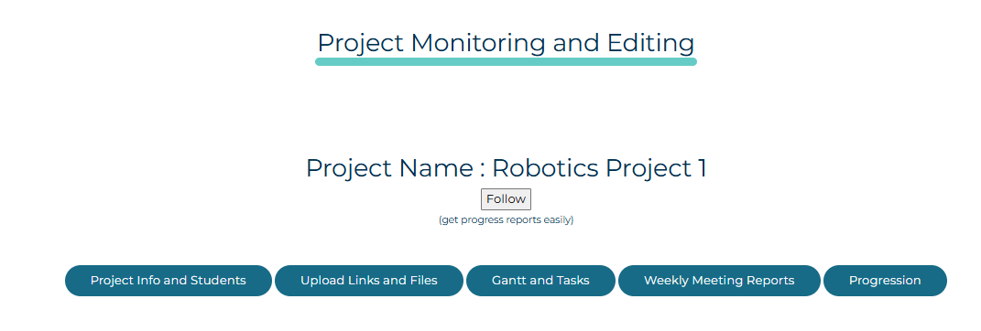

**תכונה 6:** עריכת פרויקט.

בלחיצה על שורת הפרויקט נפתח דף ניהול פרויקט. ניהול הפרויקט מחולק לtabs.

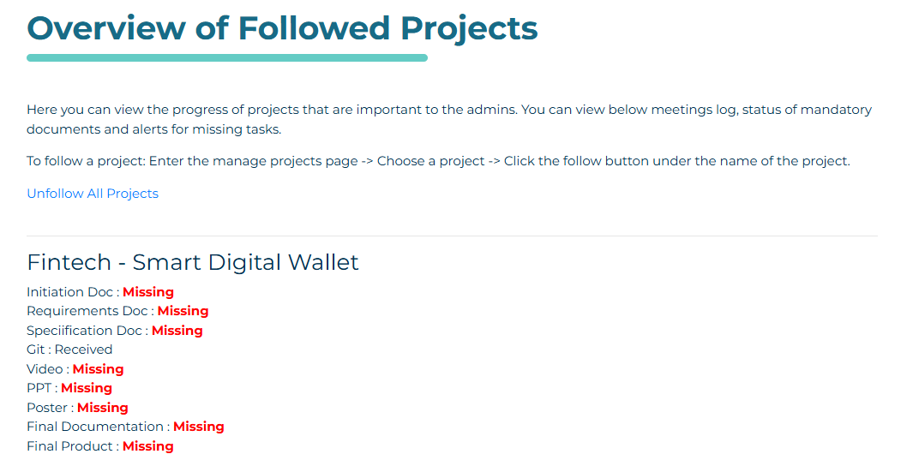

כפתור FOLLOW עוקב אחרי הפרויקט. למנהלים יהיה קל לעקוב אחרי העלאת תוצרים ומסמכים.   
כדי להגיע אליו יש להיכנס ל-MANAGE PROJECT ואז ל PROGRESS REPORTS-  
וכך זה יראה :

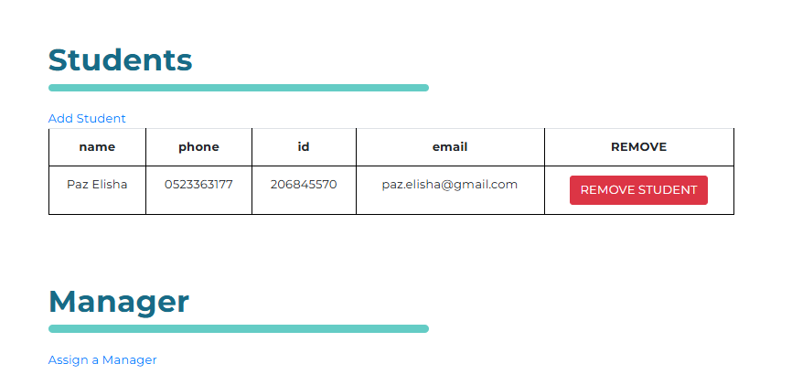

**תכונה 7:** מידע - INFO.

כאן ניתן לערוך את המידע על הפרויקט, לראות מי הם המשתתפים ומי הוא המנחה.

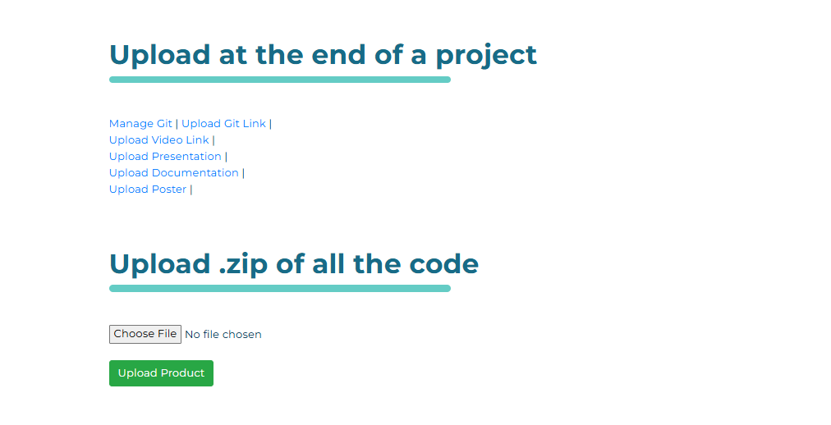

**תכונה 8:** קבצים - FILES.

בעמוד זה ניתן להעלות את כל הקבצים של הפרויקט ו ZIP- עם התוצר הסופי.

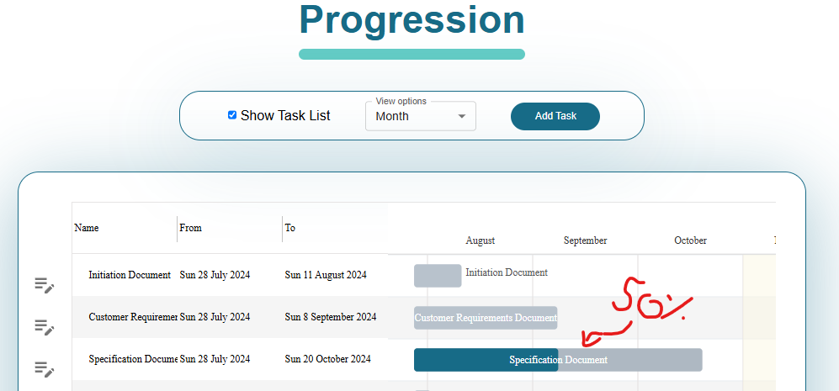**תכונה 9:** משימות וגאנט -TASKS AND GANTT.

בGantt- אפשר לראות ולערוך בצורה ויזואלית את כל המשימות עד סוף הפרויקט, ניתן לגרור את הPROGRESSION של כל משימה אם למשל 50% מהמשימה הושלמה - אפשר לראות זאת בתוך ה-Gantt.  
חלק זה משמעותי מאוד למעקב אחר התקדמות הפרויקט – למכון ולחברה בשת"פ.

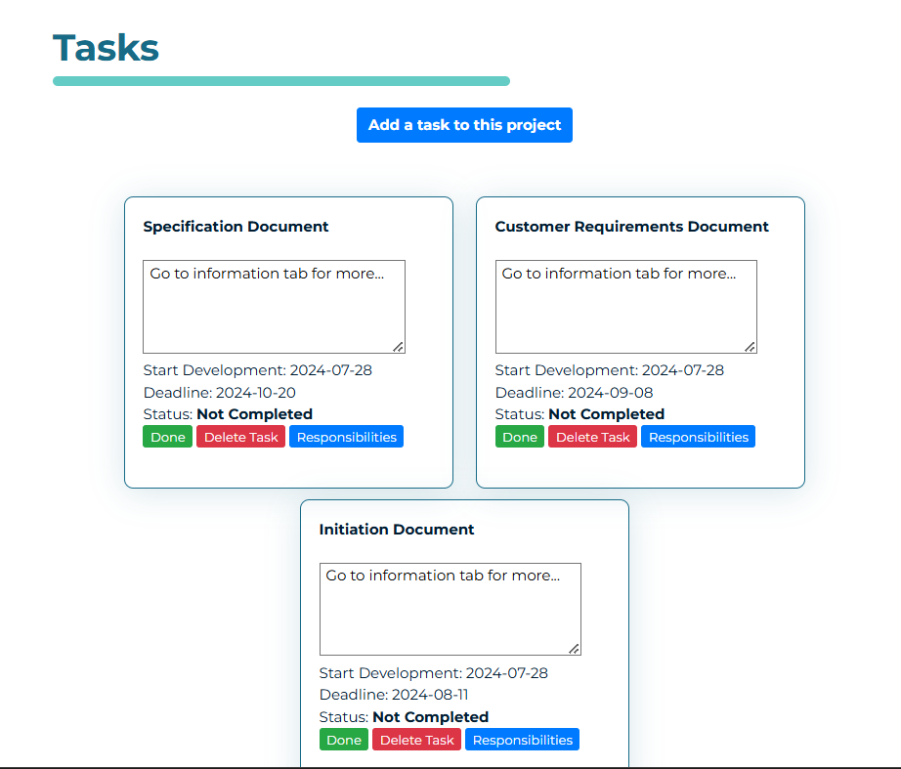

**תכונה 10:** כרטיסיות  
לכל משימה יש כרטיס שדרכו אפשר לומר אם המשימה הושלמה, ניתן גם לשייך משימה לסטודנט/למחוק משימה.

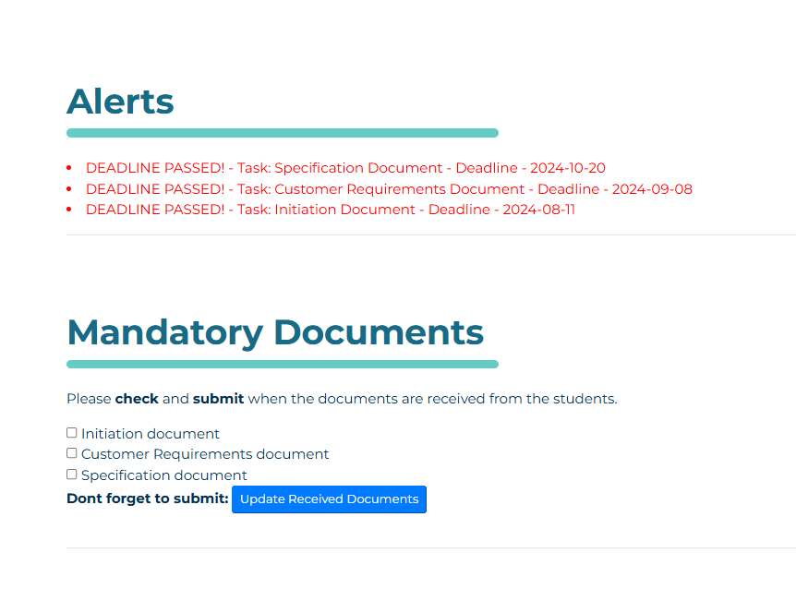

על כל פרויקט חובה להציג 3 מסמכי פיתוח ולסמן שהם נשלחו למנחה.  
ברגע שמנחה מקבל אותם, עליו לסמן זאת. אחרת מנהלי האתר יבינו שהפרויקט לא עבר התנעה/לא התקדם כמתוכנן לפי אבני הדרך.

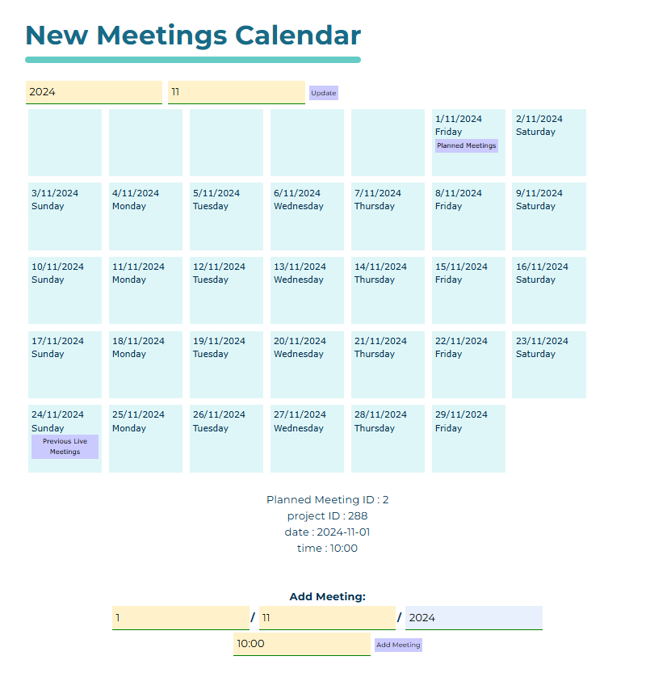

**תכונה 11:** פגישות – MEETINGS.

בעמוד הפגישות ניתן לראות יומן פגישות שפותח על ידי אליאל (ללא שימוש בספרייה חיצונית).  
אפשר לתכנן פגישות עתידיות ולראות פגישות שהתקיימו - על ידי לחיצה על היום בחודש.

מנגנון LIVEMEETINGS מתחיל פגישה בlive - והסטודנטים צריכים לאשר בדף MY PROJECTS שהם בפגישה.  
דרך עמוד MY PROJECTS הם גם יכולים לראות את הקישור לזום (בהנחה והמנחה העלה קישור לאתר).  
בעמודPREVIOUS LIVE MEETINGS אפשר לראות מי נכח בפגישה.

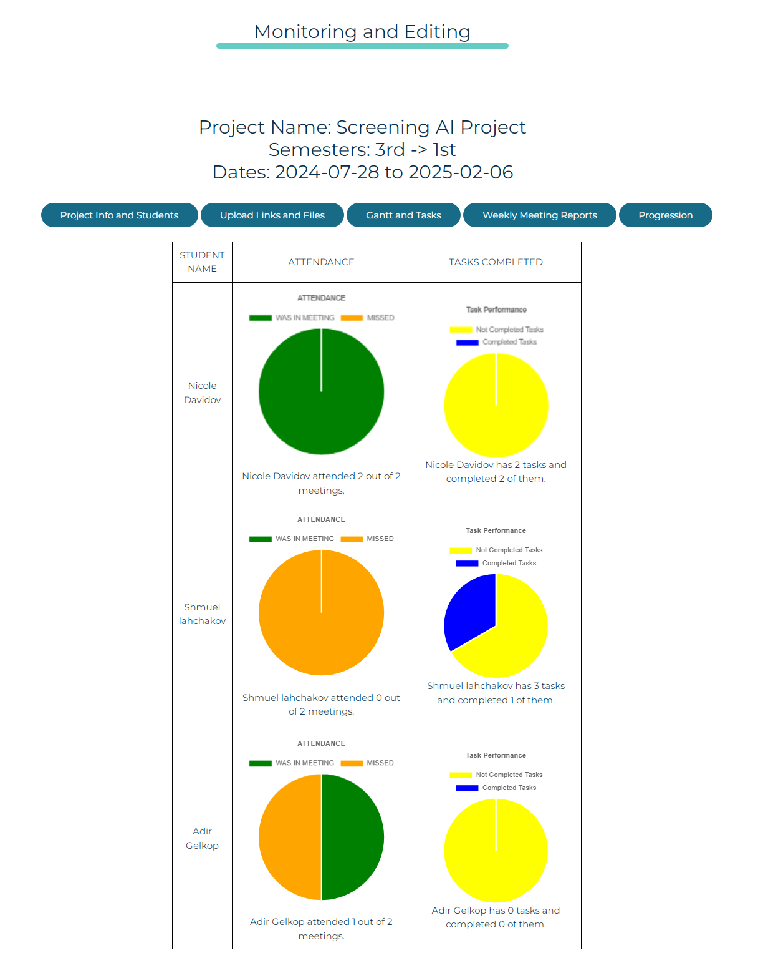**תכונה 12:** מעקב התקדמות – PROGRESSION.   
  
אפשר לראות בצורת עוגה את כמות המשימות שהושלמו על ידי כל סטודנט (מתוך כמה משימות שהיו לו).  
בנוסף, ניתן לראות בכמה פגישות הוא נכח מתוך כמות הפגישות בפרויקט.  
אפשר לראות בצורת העוגה את כמות המשימות שהושלמו על ידי כל סטודנט מתוך סך המשימות שהוקצו לו.  
  
כמובן שהעמוד מתעדכן באופן שוטף לאחר כל פגישה/משימה שהושלמה.  
  
עמוד זה מספק ערך רב למנהלי המערך, ולמנחים. מכאן ניתן לגזור את ציון הסטודנט, להבין את מוערבות כל אחד מהמשתתפים, וכן את התנהלות המנחה.  
  
  
  
  
  
  
  
  
  
  
  
1. סטודנט מושלם  
  
2. סטודנט עם חוסר במשימות וחוסר בנוכחות

3. סטודנט עם חוסר שלא קיבל משימות וחוסר בנוכחות

*מתחת לכל עוגה כתוב עם השם בדיוק את מצבו של הסטודנט